实验三 CSS+DIV基础

主要素材：网页效果图片

项目1 CSS四种样式的引用
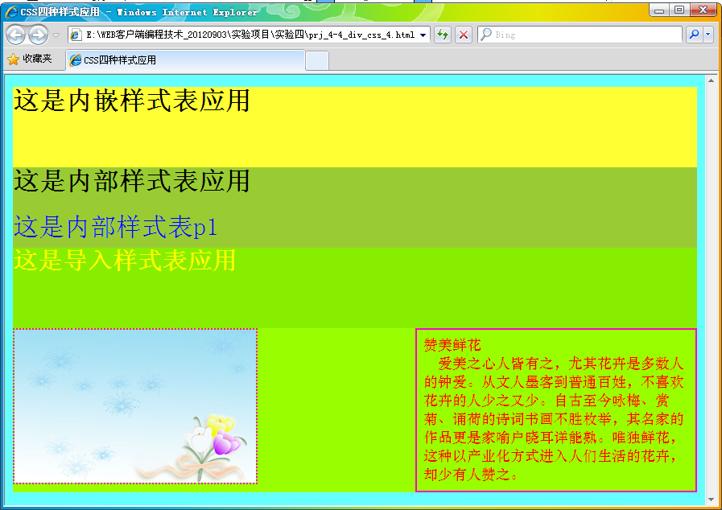
图4-1 四种CSS样式综合应用页面

项目2 CSS+DIV页面布局设计
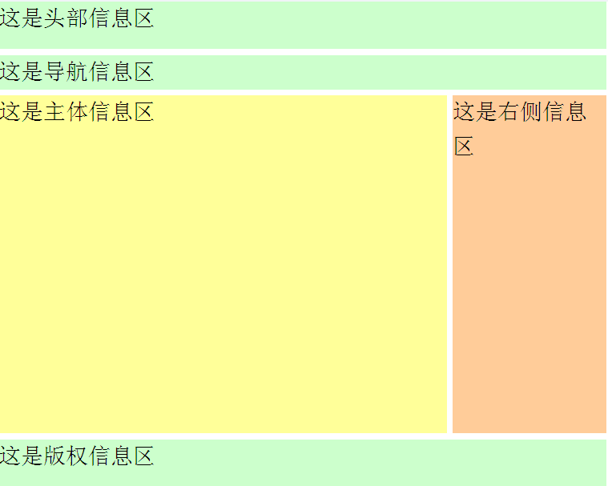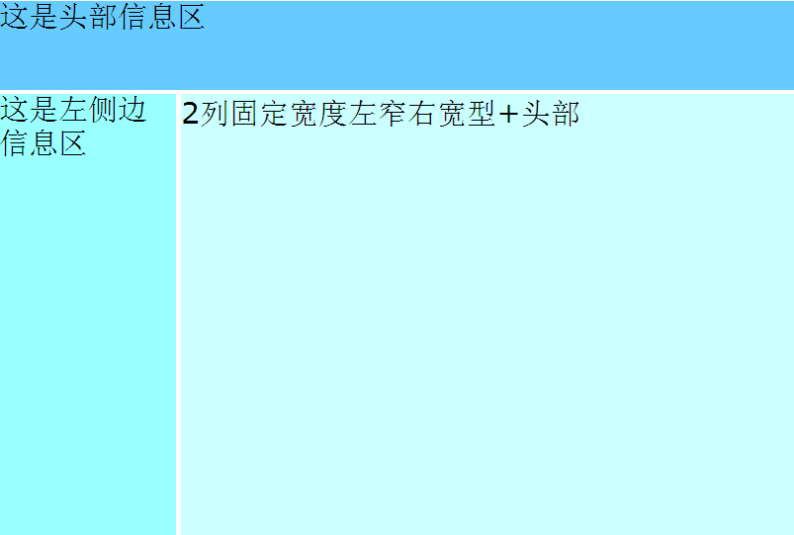
图4-2 CSS+DIV页面布局设计效果之一（固定型） 图4-3 CSS+DIV页面布局设计效果之二（固定型）

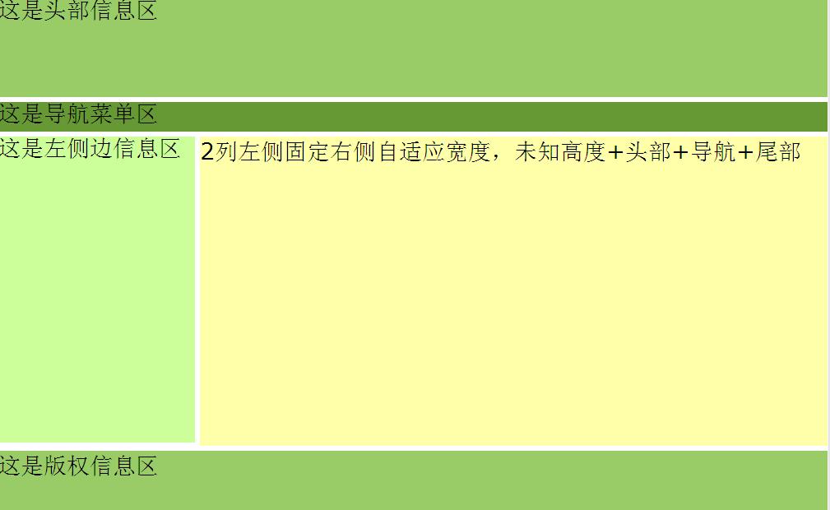
图4-4 CSS+DIV页面布局设计效果之三（弹性界面）
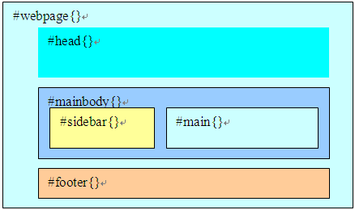
图4-5 一般网页布局DIV结构图

